编号：0535-2022
测量设备溯源抽查表
企业名称 | 浙江天禹信息科技有限公司
部门 | 测量设备名称 | 测量设备编号 | 型号  规格 | 测量设备  计量特性 | 测量标准装置名称及技术参数 | 检定/校准机构 | 检定/校准日期 | 符合打√  不符合打×
项目部 | 温湿度计 | 20220611003 | WS2080B | 温度MPE：±1.5℃；  湿度MPE：±7%RH | 智能温湿度在线检测系统（热电阻）：  MPE：±（0.15+0.002|t|）℃；  智能温湿度在线检测系统（湿度）：  MPE：±2%RH | 四川东华计量检测技术有限公司 | 2022/06/15 | √
项目部 | 直流电源 | 202012456 | APS3010H | 电压示值误差MPE：±0.40V；  电流示值误差MPE:±0.200A | 数字多用表  DCV：U＝0.002%，  DCA：U＝0.005%，  交直流分流器：  0.3级 | 深圳精宇航检测技术有限公司 | 2022/06/23 | √
项目部 | 电子天平 | 20035108 | YP6002B | 重量MPE：±0.15g | 砝码  F1 | 深圳精宇航检测技术有限公司 | 2022/06/23 | √
生产部 | 游标卡尺 | 972102 | MNT-150 | MPE：±0.03㎜ | 量块  5等 | 深圳精宇航检测技术有限公司 | 2022/06/23 | √
项目部 | 示波器 | DS1ZE241402707 | DS1202Z-E | 扫描时间因数MPE:±0.2%；  垂直偏转系数MPE：±1% | 示波器校准仪  数字多用表：  DCV：U＝0.002%，  ACV：U＝0.01%，  DCA：U＝0.005%，  ACA：U＝0.02%，  R:U＝0.003%，k=2 | 深圳精宇航检测技术有限公司 | 2022/06/23 | √
项目部 | 万用表 | 34990812WS | 17B+ | DCV：U_{rel}＝0.17%，  ACV：U_{rel}＝0.23%，  DCA：U_{rel}＝0.52%，  ACA：U_{rel}＝0.55%，  R:U_{rel}＝0.15%，k=2 | 多功能校准仪  MPE：±0.02% | 深圳精宇航检测技术有限公司 | 2022/06/23 | √
研发中心 | 可编程恒温恒湿试验箱 | 20220616018 | HSG-80B | 温度上偏差MPE：±2.0℃；温度下偏差MPE：±2.0℃；  温度波动度MPE：±0.5℃；  温度均匀度  MPE：≤2.0℃；  湿度上偏差MPE：±3.0%RH；  湿度下偏差MPE:±3.0%RH；  湿度波动度MPE：±3.0%RH；  湿度均匀度MPE：≤5.0%RH | 温湿度巡检仪测试系统  温度：U＝0.08℃，k=2；湿度：U＝1.2%RH，k=2 | 深圳精宇航检测技术有限公司 | 2022/06/23 | √
审核综合意見：

公司已制定《计量确认管理程序》、《外部供方管理程序》，《量值溯源管理程序》，公司未建最高计量标准，测量设备由项目部负责溯源。公司测量设备全部委托深圳精宇航检测技术有限公司、四川东华计量检测技术有限公司检定/校准，校准/检定证书由项目部保存。根据抽查情况，该公司的校准情况符合溯源性要求。

审核日期：2022年8月5日~ 8月6日上午

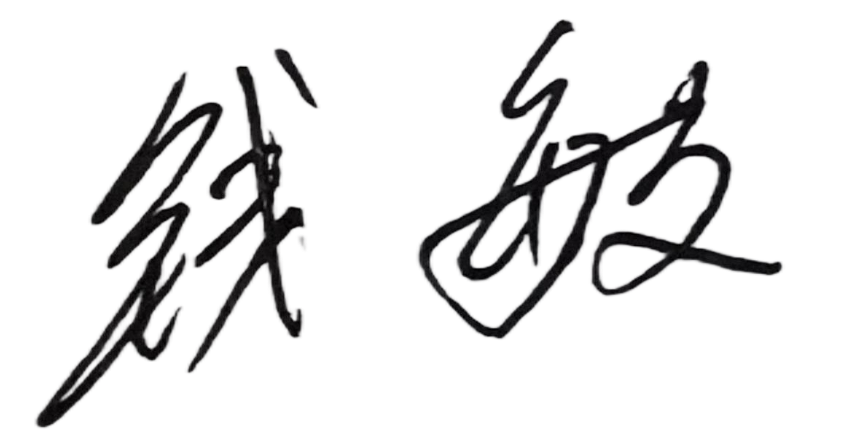
审核员签字： 部门代表签字：

说明：“测量设备计量特性”可以填写测量设备的最大允差、准确度等级或校准结果的测量不确定度。

